Бюджетное профессиональное образовательное учреждение
Омской области «Сибирский профессиональный колледж»

МЕТОДИЧЕСКАЯ РАЗРАБОТКА

внеучебного мероприятия по теме
«Дорога, стала ты судьбою»

Разработала: преподаватель Ташмакова
Виолетта Геннадьевна

Омск, 2017

Содержание

Пояснительная записка ………………………………………………………. | 3
Развернутый план классного часа…………………………………………… | 4
1 Вступительное слово………………………...……………………………… | 4
2 Возможности и перспективы обучения и трудоустройства……………….. | 8
3 Известные железнодорожники……………………………………………... | 12
4 Краткий исторический очерк развития железных дорог…………………... | 17
5 Вопросы для обсуждения……………………………………………………. | 19
6 Выводы, кодекс профессионала……………………...……………………… | 19
Заключение……………………………………………………………………...  Информационное обеспечение мероприятия………………………………… | 21  22

Пояснительная записка

Одним из основных в процессе образования и воспитания подрастающего поколения является вопрос о том, зачем и чему учиться, как выстроить свою будущую профессиональную карьеру. Понимание этого вопроса дает возможность студенту учиться лучше, осознавать свой общественный долг, видеть конечную цель своего обучения.
При обучении молодого поколения особое значение приобретают духовно-нравственные ценности, умение правильно сделать нравственный выбор в своей дальнейшей профессиональной деятельности, способность и готовность молодого поколения продолжить трудовые традиции своего народа.
В профессиональном образовании существует множество проблем, решение которых напрямую зависят от активности самих ребят, отношения нашего общества к системе профессионального образования, государственной поддержки, сотрудничества работодателей с учебными заведениями, развития науки и новейших технологий.
Состояние современного российского рынка труда характеризуется существенными диспропорциями в соотношении спроса и предложения. Имеет место несовпадение представлений выпускников с реальными требованиями работодателя.
Сегодня на производстве предъявляются такие требования к работнику, как стремление к постоянному профессиональному росту, компьютерная грамотность, знание основ менеджмента, деловая активность, коммуникабельность, энергичность, креативность. К сожалению, после окончания школы ребята не проявляют инициативности, показывают низкий уровень знаний, так как современное школьное образование сохраняет опасную тенденцию к упрощению и сокращению программы по ключевым предметам, что не обеспечивает должного уровня знаний при поступлении в техникумы, колледжи и вузы.
В Российской системе образования, в том числе и в профессиональном образовании, ослаблена одна из важнейших его функций — воспитательная. С учетом проблем профессионального образования и реального состояния рынка труда требуется проводить классные часы и внеаудиторные мероприятия с целью ознакомления студентов с ситуацией на рынке труда, а также со структурой предприятий и их технологическими процессами, с целью оказания помощи обучающимся при их самоопределении в будущей профессиональной деятельности.
В данной методической разработке представлены план и сценарий классного часа по теме «Дорога, стала ты судьбою». Методическая разработка адресована классным руководителям учебных групп средних профессиональных образовательных учреждений, и может быть полезна при проведении тематических классных часов по профориентации.

Развернутый план классного часа

Тема: Дорога, стала ты судьбою

Не профессия выбирает человека, а человек профессию.
(Сократ.)

Цель: содействовать личностному и профессиональному самоопределению.

Задачи:
-показать возможности трудоустройства и дальнейшего обучения после окончания колледжа;
-продолжать воспитание любви к избранной профессии;
-формировать потребность в успешной самореализации;
-развивать умения и навыки ведения беседы, а также самостоятельной творческой работы студентов.

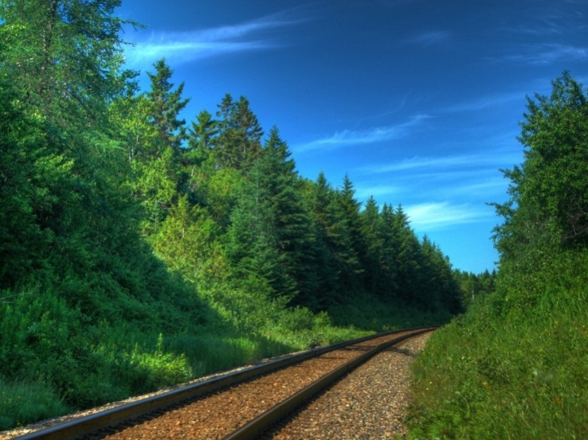
Технология: технология проблемного обучения.

План:
1. вступительное слово;
2. возможности и перспективы
обучения и трудоустройства;
3. известные железнодорожники;
4. краткий исторический очерк
развития железных дорог;
5. вопросы для обсуждения;
6. выводы, кодекс профессионала.

1 Вступительное слово

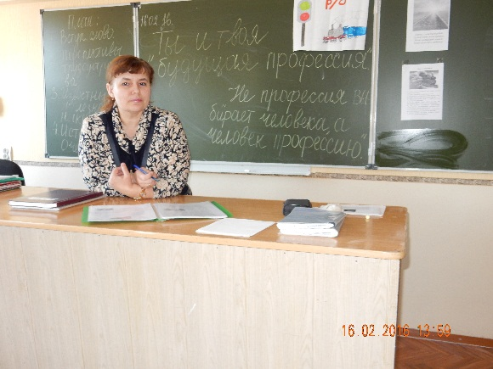
Классный руководитель. «Так, впрочем, чаще всего и бывает в нашей жизни. Целых двадцать лет человек занимается каким-нибудь делом, например, читает римское право, а на двадцать первом – вдруг оказывается, что римское право ни при чем, что он даже не понимает его и не любит, а на самом деле он тонкий садовод и горит любовью к цветам. Происходит это, надо полагать, от несовершенства нашего социального строя, при котором люди сплошь и рядом попадают на свое место к концу жизни» (М. Булгаков, «Белая гвардия»).
Как полюбить выбранную однажды профессию, чтобы она из ремесла превратилась в искусство и наполнила нашу деятельность яркими красками и добрыми делами, чтобы слова М. Булгакова не стали для нас пророческими.
Разными дорогами человек приходит в профессию. Один со школьной скамьи выбирает единственно верный путь, другой в мятежном поиске испробует разное ремесло, прежде чем найдет себя. Но в любом случае вектор поиска определяется самим человеком, его устремлениями и качествами характера, тем, что внутри человека.
Во все времена люди по-разному относились к своей профессии, к труду, к тем обязанностям, что им приходилось выполнять. Об этом рассказывает старая притча: давным-давно во французском городе Шартре строился большой собор. Троих рабочих, подвозивших на тачках строительный камень, спросили, чем они занимаются. Первый ответил: «Обтёсываю эти тяжелые камни, вон какие мозоли на руках набил!». Второй молвил: «Зарабатываю на кусок хлеба своей жене и детям». А третий сказал с улыбкой: «Я строю прекрасный собор». Занимаясь одной и той же работой, все трое дали различные ответы на заданный вопрос.
В начале нашего разговора каждый студент еще раз задумается над вопросом: почему он выбрал эту профессию? И, я надеюсь, сделает вывод: «БЫТЬ ПРОФЕССИОНАЛОМ – это…» и ниже – чистое поле листа, куда будет записывать всё, что ему представляется самым значимым.

Студент 1. Какие ассоциации возникают у человека при виде железной дороги? Почему-то, железная дорога кажется с детства родной и манящей. Сразу вспоминаются лето, выезды на дачу, море, другие города, приятные встречи, новые знакомства. Романтика, одним словом.
Вот некоторые воспоминания о железной дороге:
1) Приятный запах креозота, полный романтики, вызывает обилие ассоциаций и воспоминаний. Вот лично я вспоминаю железную дорогу, тянущуюся через знойную украинскую степь, хочется высунуться из окна поезда навстречу порывам жаркого ветра; или такая ассоциация: Латвия, раннее утро, туман, сырость, моросящий дождь, железнодорожная станция уютно стоит у полотна дороги, приглашая зайти и посидеть в ожидании поезда…
2) Нефти немного, галька, всякие камешки. Песенка «опять по шпалам, опять по шпалам»! Люблю железную дорогу, потому что она навевает воспоминания о поездках, о былом, о поездах и разных городах!
3) Всегда почему-то трясёт немножко на вокзале. Предвкушение интереснейшей поездки: сутки в поезде – на верхней полке, чтение книжки с созерцанием видов. Скорее бы лето – снова поезд.
4) Это непередаваемо прекрасные чудесные воспоминания, переносящие меня в счастливое детство, в котором я любил запах деревянных железнодорожных шпал, и ходил, ходил, ходил по ним, вдыхая аромат и поглядывая на светофоры.

Студент 2. Многим поэтам железная дорога послужила музой и помогла им выразить те чувства, которые она пробудила в их сердцах. У кого-то железная дорога ассоциируется с родным домом, кто-то при виде ее вспоминает свое детство, юность, грандиозные стройки БАМ, Турксиб, военные годы, а кто-то в пути воспевает родные просторы и везет с собой самые светлые мечты.
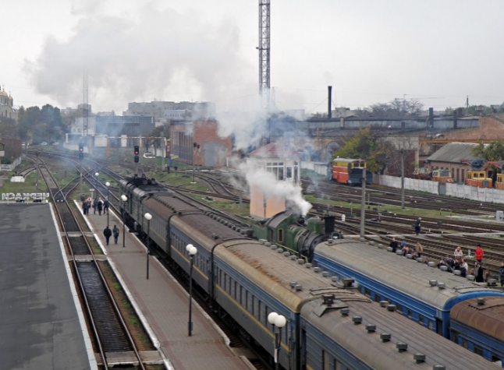
Что такое дорога
Б. Дубровин

Дорога… Небо тучи нахмурит.
Дорога… Сквозь туманы, сквозь бури,
Дорога – шла упрямая нитка:
Комсомольск-на-Амуре, Турксиб и Магнитка.
Дорога… Это руки в мозолях.
Дорога… Спины потом просолит.
Дорога – это юности пламя…
Обратный билет
С.Островой
Сколько в поезде едет тревог,
Сколько радости едет и горя...
Бесконечность железных дорог
Протянулась от моря до моря.
Но у каждого где-то в пути
Есть одно станционное зданье,
Где ты жил, где ты должен сойти,
Где ты детству назначил свиданье.
Сколько зим не бывал, сколько лет.
Но вернёшься к родному порогу.
Дайте в детство обратный билет –
Я давно заплатил за дорогу.

Вдаль бегут составы
И.Морозов

Под градом лучей, под огнем непогоды
Грохочет рабочий прибой!
Недаром дорога, заботы и годы
Меня породнили с тобой.
Посмотри налево, посмотри направо
В солнечных брызгах сады и поля.
Вдаль бегут составы, вдаль бегут составы,
Всюду расцветает родная земля!..

Дороги дальние
М. Львовский

Зарю встречает поезд наш,
Летит в просторы светлые.
Мы взяли в путь один багаж -
Свои мечты, свои мечты, мечты заветные!

Пассажиры поют
Я.Хелемский

По России летели на фронт поезда,
Окликая гудками друг друга,
- Вы куда? - Мы туда, где бушует беда
От Полярного Круга до юга.
А в солдатских теплушках налажен уют,
В эшелонах, тревожных и тряских,
И гармони звенят, и негромко поют
Пассажиры в шинелях и касках.
Пробежали года, и опять поезда
Окликают друг друга гудками.
-Вы куда? - Мы туда, где растут города,
Где становятся реки морями.
В этих жестких вагонах дорожный уют
На ходу создают непоседы,
И гитары звенят, и тихонько поют
Пассажиры в ковбойках и кедах.

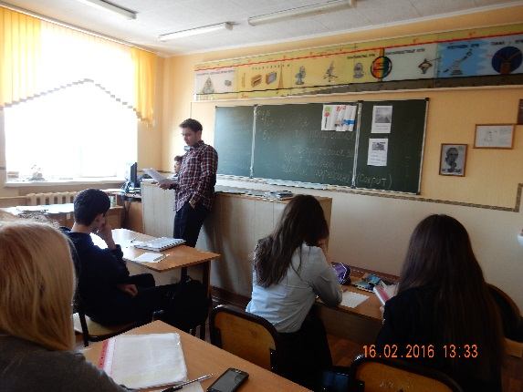
Студент 3. Во все времена перед каждым человеком рано или поздно вставал вопрос: кем быть, чем заниматься? Но сделав однажды свой выбор, человек задавался новыми вопросами: правильный выбор ли я сделал, как использовать свои способности и знания, счастлив ли я в своем выборе? Ответы на некоторые наши вопросы мы можем найти в высказываниях, цитатах и афоризмах о профессии:
- «Самая трудная профессия — быть человеком». (Марти Х.)
- «Как хорошо, когда у человека есть возможность выбрать себе профессию не по необходимости, а сообразуясь с душевными склонностями». (Апшерони А.)
- «…профессии кажутся нам самыми возвышенными, если они пустили в нашем сердце глубокие корни, если идеям, господствующим в них, мы готовы принести в жертву нашу жизнь и все наши стремления. Они могут осчастливить того, кто имеет к ним призвание, но они обрекают на гибель того, кто принялся за них поспешно, необдуманно, поддавшись моменту». (Маркс К.)
- «Нет неувлекательных специальностей. Есть лишь пассивные люди, не способные увлечься тем, что перед ними». (Берг А.)
- «Блестящие успехи и неудачи нужно воспринимать отстраненно, нельзя позволить им остановить тебя, проникнуть тебе в душу и сердце. И тогда ты сможешь заниматься тем, что тебе дорого, что ты любишь больше всего». (Киплинг Р.)
- «Если хочешь стартовать сразу с вершины своей профессии, изобрети свою собственную профессию». (Брильянт Э.)
- «Каждый человек, по моему разумению, является должником своей профессии». (Бэкон Ф.)
- «Тот, кто хочет, делает больше, чем тот, кто может». (Марри Г.)
- «Доказательство истинности любого призвания — любовь к тяжелой работе, которой оно требует». (Смит Л.)
- «Если профессия становится образом жизни, то ремесло превращается в искусство». (Шевелёв И.)

2 Возможности и перспективы обучения и трудоустройства

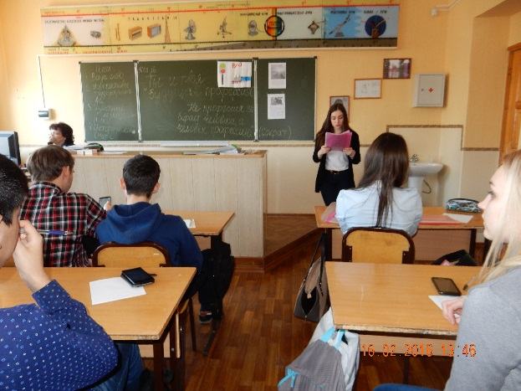
Студент 4. Наша будущая специальность «Автоматика и телемеханика на транспорте (на железнодорожном транспорте)» одна из современных, востребованных в обществе, но, в то же время, сложная в изучении, поэтому стать хорошим специалистом довольно трудно. В настоящее время на железной дороге широко применяют различные средства автоматического и телемеханического управления стрелками и сигналами. Комплекс технических средств железнодорожной автоматики принято называть устройствами сигнализации, централизации и блокировки (СЦБ).
Выпускник должен быть готов к профессиональной деятельности по обслуживанию, ремонту, монтажу, наладке систем автоматики и телемеханики в качестве техника на предприятиях железнодорожного транспорта, в научно-исследовательских и проектных организациях данного профиля.
Основные виды деятельности техника:
- производственно-технологическая - обслуживание и ремонт устройств; монтаж и наладка отдельных блоков и узлов; обеспечение эффективного использования систем и безопасности движения;
- организационно-управленческая - планирование и организация работы коллектива; осуществление контроля качества выполняемых работ; участие в оценке экономической эффективности производственной деятельности; обеспечение техники безопасности;
- конструкторско-технологическая - подготовка технической документации для изготовления отдельных блоков и узлов, составление электрических схем;
- опытно-экспериментальная - изготовление и испытание по заданной схеме макетов узлов систем, измерение их параметров.
После окончания колледжа выпускникам можно работать в дистанциях, в проектных организациях и дорожных исследовательских лабораториях. Выпускники работают в следующих должностях: электромеханик СЦБ; электромонтер СЦБ; электромеханик дорожной лаборатории; техник проектной организации. После приобретения опыта работы можно работать в должности старшего электромеханика, начальника участка.
Выпускники успешно работают в организациях, связанных с обслуживанием и ремонтом аппаратуры связи, занимаются проектированием, строительством и техническим обслуживанием устройств не только на железнодорожном транспорте, но и в других структурах. Работники службы СЦБ считаются элитой железнодорожного транспорта, недаром в их гимне есть такие строки:

Вокзалы, стрелки, блок-участки
Привычно связаны в судьбе.
Не гонятся за лёгким счастьем
Гвардейцы службы СЦБ.
Когда работа на пределе,
И сердце рвётся из груди -
Не забывай, на самом деле,
Ты – СЦБист, ты впереди!

Производственные процессы и технологии постоянно совершенствуются, поэтому уровень знаний должен повышаться практически ежедневно. Учеба - главный труд для студента. Этот труд может быть тяжелым и скучным, а может стать интересным и творческим. От чего это зависит? От правильности выбранной профессии, от хорошо организованной учебы и самоподготовки, от взаимовыгодного сотрудничества студента и преподавателя.

Классный руководитель. Перед нашими выпускниками открываются возможности дальнейшей учебы по инженерным специальностям. Слово «инженер» произошло от латинского слова ingenium - способность, изобретательность. Инженер - человек, который способен к работе с техникой, к техническому творчеству. Эта профессия сформировалась к концу XIX в. Инженеры умеют воплощать в жизнь замыслы фантастов, умеют делать открытия, облегчающие нашу жизнь. Инженеры - люди очень серьезные, но далеко не скучные. У них прекрасно развито чувство юмора. Вот как инженеры рассказывают о себе.
1) Для настоящего инженера все существующие в природе предметы делятся на две категории: те, которые требуют ремонта и те, которые потребуют ремонта, как только кто-нибудь до них дотронется.
2) Инженеры думают так: «Если вещь работает, ее работа может быть улучшена».
3) Инженеры тратят мало, но не из жадности или бедности, а потому, что каждую ситуацию, в которой нужно потратить деньги, они рассматривают как задачу.
4) Для инженеров больше всего важны две вещи: собственный интеллект (IQ) и умение применять свои знания.
5) Лучший способ добиться от инженера решения задачи - объявить ее неразрешимой.

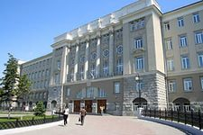
Студент 5. Для дальнейшего обучения в Омском государственном университете путей сообщения выбор очень большой. В соответствии с нашей специальностью студентам предпочтительнее продолжить обучение в институте автоматики, телекоммуникаций и информационных технологий (ИАТИТ):
- Специальность: «Системы обеспечения движения поездов»; специализация: «Автоматика и телемеханика на железнодорожном транспорте».
Кафедра готовит специалистов в области интервального регулирования и обеспечения безопасности движения поездов, используя современные информационные технологии. Большинство занятий проходят в интерактивной форме. В течение первых двух лет студенты получают рабочую профессию и возможность прохождения производственной практики на оплачиваемых рабочих местах. Специалисты пользуются спросом на рынке труда, работают на всей сети железных дорог Российской Федерации от Калининграда до восточной Сибири.
- Специальность: «Системы обеспечения движения поездов»; cпециализация: «Радиотехнические системы на железнодорожном транспорте».
Студенты изучают основы проектирования, исследования, производства и эксплуатации радиотехнических систем и устройств на железнодорожном транспорте, в промышленных и оборонных отраслях. К ведению учебного процесса привлекаются ведущие специалисты омских научно-исследовательских и производственных организаций. Выпускники востребованы на железной дороге, где перед ними ставится несколько задач: увеличение эффективности использования частотного ресурса, сохранение непрерывности связи, улучшение качества передачи речи.
- Специальность: «Системы обеспечения движения поездов»; специализация: «Телекоммуникационные системы и сети железнодорожного транспорта». Будущие специалисты изучают теорию распространения световой энергии в волоконно-оптических системах; цифровые методы обработки, преобразования, передачи речевых сообщений; технологии и алгоритмы сжатия сообщений. Выпускники могут работать в региональных центрах связи, научно-исследовательских и проектных институтах, на промышленных предприятиях.
- Специальность: «Эксплуатация железных дорог»; специализация: «Безопасность движения и эксплуатации железнодорожного транспорта». Специальность объединяет управление транспортом, организацию перевозок и обеспечение безопасности. Большое внимание уделяется изучению дисциплин социально-управленческого блока, в том числе менеджмента и маркетинга. Выпускник может работать в организациях и на предприятиях по перевозке грузов и пассажиров, в службах безопасности движения, на транспортно-экспедиционных предприятиях, органах управления транспортной инспекции, маркетинговых службах.
- Специальность: «Информационная безопасность телекоммуникационных систем». Будущие специалисты знакомятся с цифровыми системами передачи; волоконно-оптическими линиями связи; системами передачи дискретной информации; основами информационной безопасности; средствами и методами программирования. Выпускники могут работать на любых государственных и коммерческих предприятиях, имеющих корпоративные телекоммуникационные сети.
- Специальность: «Информационная безопасность автоматизированных систем». Основное направление - создание и реализация защищенных информационных технологий в автоматизированных системах сбора, обработки, хранения и передачи информации, вычислительных системах и компьютерных сетях. Уделяется большое внимание изучению информатики, языков программирования.
- Специальность: «Информационно-аналитические системы безопасности». Ведётся подготовка специалистов по защите информации и системному анализу в финансовой и экономической сферах и решению задач противодействия легализации преступных доходов. Предполагается углубленная подготовка по направлениям создания и эксплуатации современных программных и информационных систем, компьютерных технологий в бизнесе, базовая подготовка в области экономики, юриспруденции, информационной безопасности, иностранного языка. Подготовка специалистов ориентирует их на работу в службах внутреннего контроля банков и организаций, выполняющих операции с денежными средствами или иным имуществом; в государственных структурах, осуществляющих контрольно-надзорные функции.
- Направление подготовки: «Управление в технических системах», студенты изучают информационное обеспечение систем автоматизации, электромеханические системы, их элементную базу и средства проектирования, программно-технические комплексы передачи и обработки данных. Область профессиональной деятельности включает: проектирование, исследование, производство и эксплуатацию систем и средств управления в промышленной и оборонной отраслях, в экономике, на транспорте, в сельском хозяйстве и медицине. Выпускники востребованы в отделениях Западно – Сибирской железной дороги, в ведущих омских производственных компаниях.
- Направление подготовки: «Мехатроника и робототехника». Будущий выпускник овладеет методами анализа элементов электронных и микропроцессорных схем управления машинами, системами автоматизированного проектирования машин и агрегатов. Выпускники работают на предприятиях станкостроения и машиностроения, в авиационной и космической сфере. Специалисты востребованы в области компьютерной техники, медицинского оборудования, фото-, аудио-, видеотехники.
Кроме перечисленных выше специальностей можно продолжить обучение на механическом, теплоэнергетическом, электромеханическом факультетах, в институте менеджмента и экономики ИМЭК.

3 Известные железнодорожники

Классный руководитель. История железных дорог является неотъемлемой частью истории России. Царские реформы, революционные события, ударные пятилетки, огненные годы ВОВ, восстановительный период, советское мирное время, перестройка – все это напрямую отразилось на судьбах железнодорожников. Молодое поколение, выбравшее своим призванием труд железнодорожника, готовится продолжать трудовые традиции старших поколений, учится на жизненных примерах лучших по профессии.

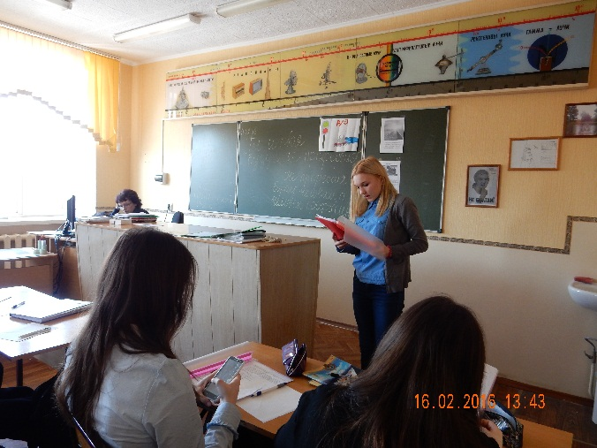
Студент 1. Уже восемь десятилетий существует высшая награда отрасли – знак «Почётному железнодорожнику». В ноябре 1932 года председатель ЦК профсоюза отрасли на страницах газеты «Гудок» высказал мысль о необходимости учреждения значка «в качестве наибольшего награждения». В апреле 1934 года комиссия Президиума ЦИК утвердила образец знака, а в мае того же года один из руководителей правительства, народный комиссар путей сообщения А.А. Андреев – Положение о знаке.
Награда эта была и остаётся самым престижным знаком отличия железнодорожника. Основаниями для награждения являются наивысшие результаты в труде и другие особые заслуги перед железнодорожным транспортом. Эти традиции сохраняются не только в России, но и в других государствах, входивших ранее в состав СССР. С учётом этих стран общее число всех награждённых достигло 150 тысяч человек.
Многие почины, методы, движения на железнодорожном транспорте носят имена их основателей, ставших почётными железнодорожниками. В историю отрасли и страны вошли кривоносовское движение, лунинский метод, почины пятисотников и тяжеловесников, уплотненные и кольцевые графики, нефедовские бригады, школы Батина, кассиров-аладинцев, другие гремевшие на сети дорог новаторские начинания.
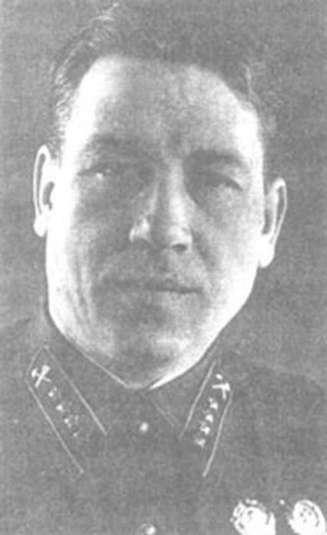
Первым кавалером этой награды стал Семён Васильевич Кутафин, он родился в 1902 году в многодетной семье плотника станции Ладожская. На этой и других станциях нынешней Северо-Кавказской дороги прошли его детство, годы учебы, почти полтора десятилетия трудовой деятельности. После окончания церковно-приходской школы и реального училища работал учеником телеграфиста, затем телеграфистом. В 1927 году Кутафин окончил Ростовские железнодорожные курсы, в 1930 году – Владикавказские курсы диспетчеров, после чего работал диспетчером на станции «Грозный».
В свободное от дежурств время молодой диспетчер стал выезжать на перегоны, причем и в паровозной будке, и на тормозной площадке. Смотрел, вникал в дела станционников, локомотивных и поездных бригад.
При неудовлетворительном движении грузовых поездов в начале 30-х годов особенно много бед было со сборными поездами. Кутафин интересовался всеми мелочами их приема и обработки, доходя до действий главных и старших кондукторов, поездных вагонных мастеров, смазчиков, сцепщиков, раздатчиков и других работников, проверял поездные документы, выяснял, где и какая предстоит отцепка и прицепка, составлял план работы с поездом, согласовывал его с дежурным диспетчером, копии плана давал машинисту и главному кондуктору, объясняя бригадам последовательность действий на каждой станции. Постепенно эти и другие приемы работы складывались в стройную систему.
При первой поездке со сборным поездом на участке Гудермес – Прохладная Кутафин ускорил его прибытие на конечную станцию на 4 ч 15 мин против установленного времени. Со вторым поездом сэкономил в пути
5 ч 25 мин. Обычное время хода на участке протяженностью 182 км было сокращено более чем в два раза.
С.В. Кутафин впервые на сети дорог разработал систему оперативного планирования и организации скоростного продвижения сборных поездов. В историю вошло и то, что в дни работы XVII съезда партии в порядке эксперимента и передачи своего опыта новатор провел угольный маршрут из Донбасса в Ленинград за 5 дней и 10 часов, тогда как другие подобные составы находились в пути не менее 8-10 суток.
После этого события Кутафин был награжден знаком «Почётному железнодорожнику». В приказе № 34Ц от 21 февраля 1934 года «О методе работы Грозненского диспетчера С. Кутафина», состоящем из четырех пунктов, первый и третий пункты предписывали широко распространить метод по всей сети железных дорог, второй говорил о награждении инициатора. Так Семён Васильевич Кутафин стал первым почётным железнодорожником в стране.
Затем началась его деятельность на руководящих должностях – в 1937 году он был назначен заместителем начальника Орджоникидзевской железной дороги, а в следующем году – начальником Южной. Именно в этой должности он встретил Великую Отечественную войну. Будучи начальником магистрали и впоследствии в качестве руководителя оперативных железнодорожных групп, создававшихся для ускорения продвижения воинских грузов в районы Сталинграда, Курской дуги и других крупных сражений, Кутафин попадал под бомбежки и обстрелы.
За заслуги в обеспечении перевозок для фронта и в восстановлении железнодорожного хозяйства ему в ноябре 1943 года было присвоено звание Героя Социалистического Труда.
1 марта 1944 года Кутафина утвердили начальником Московско-Курской магистрали, присвоили звание генерал-директора движения 2-го ранга. Позже С.В. Кутафин был переведен в аппарат МПС. В 1949 году его назначили главным ревизором – диспетчером по Донецкому округу, а в 1951 году он стал начальником отдела дорог Юго-Запада.
За самоотверженный труд Семён Васильевич был награжден двумя орденами Ленина, орденами Трудового Красного Знамени, Отечественной войны 1-й и 2-й степеней, рядом медалей.
В 1962 году вышел на пенсию. Умер в феврале 1987 года, похоронен на Николо – Архангельском кладбище Москвы.

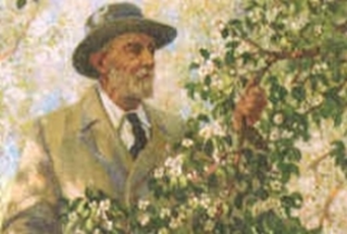
Студент 2. Известным человеком, связанным с СЦБ, был Мичурин Иван Владимирович - русский биолог и селекционер, автор многих сортов плодово-ягодных культур, доктор биологии, заслуженный деятель науки и техники, почётный член АН СССР (1935), академик ВАСХНИЛ (1935). Награждён орденами Св. Анны 3-й степени (1913), Ленина (1931) и Трудового Красного Знамени. Три прижизненных издания собраний сочинений.
В молодости работал на железной дороге, занимался эксплуатацией простейших сигнальных устройств, устройств связи. Параллельно выращивал новые сорта растений.
Мичурин родился 15 (27) октября 1855 г. в небольшом поместье Вершина близ деревни Долгое Пронского уезда Рязанской губернии, ныне деревня Мичуровка Пронского района Рязанской области. Ученый умер 7 июня 1935, город Мичуринск Тамбовской области.
Прадед И. В. Мичурина Иван Наумович и дед Иван Иванович Мичурины были мелкопоместными дворянами и участниками Отечественной войны 1812 года. И. В. Мичурин продолжил семейную традицию, поскольку не только его отец, Владимир Иванович, но и дед, Иван Иванович, а также прадед, Иван Наумович, живо интересовались садоводством и собрали богатую коллекцию плодовых деревьев и библиотеку сельскохозяйственной литературы.
«В силу ли наследственной передачи мне от деда (Ивана Ивановича), положившего много личных трудов при разведении большого сада…: в Рязанской губернии, или быть может ещё от прадеда (Ивана Наумовича), тоже известного садовода, жившего в Калужской губернии, где до сих пор существует несколько сортов груш под названием Мичуринских, а, возможно, что и личный пример отца, тоже много работавшего по разведению своего сада, — сильно повлиял на меня ещё в самом раннем детстве».
Мать Мария Петровна, отличавшаяся слабым здоровьем, заболела горячкой и умерла в тридцатитрехлетнем возрасте, когда И. В. Мичурину было четыре года от роду.
Обучался сначала дома, а затем в Пронском уездном училище Рязанской губернии, посвящая свободное и каникулярное время работе в саду. 19 июня 1872 г. окончил Пронское уездное училище, после чего отец готовил сына по курсу гимназии к поступлению в Петербургский лицей.
В это время отец неожиданно заболел. Поместье было заложено и ушло за долги. Дядя, Лев Иванович, помог Мичурину определиться в Рязанскую губернскую гимназию. Испытывавшая материальные трудности тетка, Татьяна Ивановна, которая также увлеченно занималась садоводством, взяла на себя заботу об Иване Владимировиче.
В 1872 г. Мичурин перебрался в г. Козлов (впоследствии Мичуринск), окрестности которого он не покидал надолго практически до конца жизни.
В конце 1872 г. И. В. Мичурин получил место коммерческого конторщика товарной конторы (Рязано-Уральская железная дорога, позднее — станция Мичуринск, Московско-Рязанской железной дороги), с окладом 12 рублей в месяц и 16-часовым рабочим днем.
В 1874 г. Мичурин занимает должность товарного кассира, а затем и одного из помощников начальника той же станции. С 1876 по 1889 г. Мичурин — монтер часов и сигнальных аппаратов на участке железной дороги Козлов — Лебедян.
Фактически - электромонтер СЦБ, хотя СЦБ как такового тогда еще не существовало.
В 1906 г. увидели свет первые научные работы И. В. Мичурина, посвященные проблемам выведения новых сортов плодовых деревьев. В 1913 г. Мичурин отказался от предложения Департамента земледелия США переехать в Америку или продать свою коллекцию растений.
Летом 1915 г., в годы Первой мировой войны, в Козлове свирепствовала эпидемия холеры. В этот год умерла жена Мичурина — Александра Васильевна. В этом же году обильный паводок ранней весной затопил питомник, после чего сильные морозы и спад воды разрушили льдом школу двухлеток, предназначенных к продаже. При этом погибли многие гибриды. Однако, в годы войны Мичурин нашёл подтверждение ряда своих суждений и взглядов по закону наследования у растений, методики выведения сортов. Это удержало Мичурина на прежнем уровне его деятельности.
22 ноября 1918 года Народный комиссариат земледелия принял питомник в свое ведение, утвердив И. В. Мичурина в должности заведующего им с правом приглашения персонала для более широкой постановки дела.

4 Краткий исторический очерк развития железных дорог

Студент 3. Первоначально колейные дороги появились на разработках камня, в рудниках и угольных шахтах. Первые так называемые рельсы представляли собой деревянные брусья — лежни. Первые упоминания о них относятся к середине XVI в. По такому колейному пути лошадь могла везти груз в 4 раза больший, чем по обыкновенной грунтовой дороге. Однако деревянные лежни быстро изнашивались, повозки сходили с пути. Чтобы уменьшить износ деревянных лежней, их стали укреплять железными или чугунными полосами. Для предотвращения сходов повозок с пути на лежнях стали делать закраины.
Чугунные рельсы появились в XVIII в. Одна из первых чугунных дорог длиной около 160 м была построена на Александровском заводе в Петрозаводске (Онежский завод) в 1788 г. под руководством А. С. Ярцева. Такая конструкция пути была более совершенной, однако в процессе эксплуатации поверхность рельсов засорялась и оказывала большое сопротивление качению. Эта причина привела к появлению выпуклых рельсов с эллиптической формой поверхности катания, введенных горным инженером П. К. Фроловым. Колеса имели желоб, соответствующий форме головки рельса. Первая конно-чугунная дорога с выпуклыми рельсами протяженностью около 2 км была построена в России в 1806—1809 гг. П. К. Фроловым на Змеиногорском руднике Колывано-Воскресенских заводов на Алтае. Она была первой в мире железной дорогой со всеми ее основными элементами: дорога имела насыпи, выемки, виадук, мост. Подобные дороги в Америке появились через 17 лет, а в Англии — через 10—15 лет.
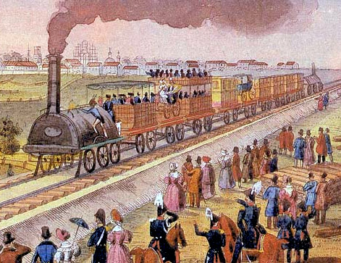
Талантливый русский инженер П. К. Фролов предложил ряд проектов строительства дорог на Алтае, а в 1812 г—проект солевозной дороги между озером Эльтон и Волгой протяженностью около 150 км. Выдвигая их, Фролов опережал все страны Западной Европы и Америки.
Изобретатели отец и сын Черепановы - Ефим Алексеевич (1774-1842) и Мирон Ефимович (1803-1849) - построили больше 20 паровых машин, несколько уникальных станков (токарные, сверлильные, гвоздильные, винторезные, строгальные). Но самое замечательное изобретение Черепановых - первые в России паровозы и железная дорога. С этой дороги началось развитие железнодорожного транспорта в России.
В 1837 г. была построена железная дорога Петербург — Царское Село протяженностью 27 км. Эта дорога не имела практического значения и послужила только как опыт для будущего.

Студент 4. Огромный вклад в дело строительства железных дорог внес Павел Петрович Мельников, который в 1865 г. стал первым министром путей сообщения. В 1822 г. он закончил Военно-строительную школу путей сообщения. Благодаря широте знаний и эрудиции, по протекции А. Бетанкура, ректора Института корпуса инженеров путей сообщения, был зачислен на III курс института. В 1825 г. “первым по успехам” закончил институт и его имя было занесено на мраморную доску почета в актовом зале. В 29 лет Мельников получает профессорское звание. В 1834 г. возглавил строительство деревянного купола Троицкого собора лейб-гвардии Измайловского полка в Петербурге, с этого времени, как ученый и инженер, получил широкую известность в Петербурге. В 1835 г. Мельников издал первый теоретический труд: "О железных дорогах" и предложил формулу для расчета рельсов с учетом влияния подвижной нагрузки.
В начале 1841 г. в ведомстве путей сообщения были рассмотрены его рекомендации по строительству Петербургско-Московской железной дороги, а 1 февраля 1842 г. был объявлен Указ Николая I о строительстве железной дороги, в соответствии с которым П.П. Мельников был назначен начальником Северной дирекции Петербург—Бологое. В проектировании и строительстве этой дороги раскрылся талант П.П. Мельникова, что выдвинуло его в первые ряды ученых России того времени и позволило ему стать основоположником отечественной транспортной науки. Магистраль строилась 8,5 лет и представляла собой одно из выдающихся инженерных сооружений конца первой половины XIX в. В этот период она была крупнейшей в мире железнодорожной магистралью.
В 1863 г. Мельников был назначен главноуправляющим путями сообщения, а в 1865 г. ведомство было преобразовано в министерство, и Мельников стал первым министром путей сообщения. Мельников — первый в России инженер, решивший увековечить титанический труд строителей Петербурго-Московской железной дороги посредством церкви-памятника в честь святых апостолов Петра и Павла в городе Любани.
Воздействия подвижного состава на путь были исследованы профессором К. Ю. Цеглинским в 1903 г. в труде «Железнодорожный путь в кривых». Большой вклад в расчеты пути на прочность внес академик Н. П. Петров. Отечественные специалисты вели большие работы по созданию новых конструкций, совершенствованию науки о железнодорожном пути.
В 1913 г. протяженность сети железных дорог в современных границах нашей страны составляла 71,7 тыс. км. Основная часть сети 83% находилась в европейской части страны. Локомотивный парк состоял в основном из маломощных паровозов. В 1931 г. было решено усилить верхнее строение пути, в том числе начать внедрение щебеночного балласта. Предусматривалось введение мощных локомотивов, большегрузных вагонов с автосцепкой и автотормозами, оборудование линий автоблокировкой и станций электрической централизацией.
До Великой Отечественной войны был построен ряд важных линий, в том числе Туркестано-Сибирская магистраль. В годы Великой Отечественной войны железнодорожный транспорт обеспечивал основные потребности в перевозках. В ходе Великой Отечественной войны и в период первой послевоенной пятилетки было восстановлено 85 тыс. км главных путей, большое количество мостов, станций, линий связи. В послевоенные годы начали укладываться в путь рельсы тяжелых типов Р50, Р65, внедрялись железобетонные шпалы, бесстыковой путь.
Протяженность железных дорог бывшего СССР составляла около 12% протяженности железнодорожных линий мира. Они выполняли более половины грузооборота всех железных дорог. Грузонапряженность железных дорог более чем в 5 раз превышала грузонапряженность дорог США. В конце 80-х гг. эксплуатационная длина сети железных дорог составляла около 145тыс. км. В сеть железных дорог входило 32 дороги, 185 отделений дорог, свыше 11000 станций.

5 Вопросы для обсуждения

1. Какие факторы необходимо учитывать при выборе профессии?
2. Какие проблемы на ваш взгляд существуют в профессиональном
образовании?
3. Ради чего большинство людей стремятся работать?
4. Что подразумевается под словосочетанием «настоящий труд»?
5. Что является самым значимым в профессиональной деятельности?
6. Какие условия необходимы, чтобы почувствовать себя счастливым в своей
профессии?
7. Нужно ли поднимать престиж железнодорожных специальностей?

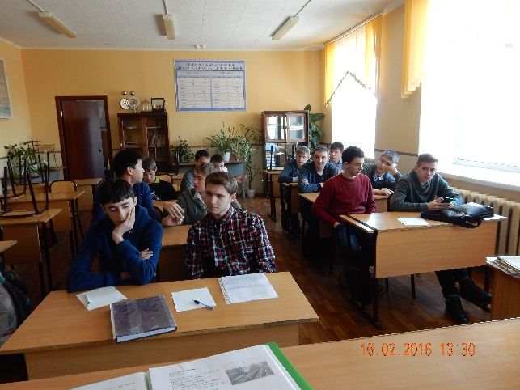

6 Выводы, кодекс профессионала

Профессия требует определённой подготовки, определенного уровня знаний, специальных умений и при этом служит источником дохода. Профессия является своего рода товаром, который человек может продать на рынке труда.
Но самым главным для профессионала является потребность в успешной самореализации и любовь к выбранной однажды профессии. Слова античного мыслителя Сократа: «Ученик-это не сосуд, который нужно наполнить, а факел, который нужно зажечь» как нельзя лучше подходят и для высококвалифицированного специалиста.

Студентам предлагается ответить на вопросы по теме «Моя будущая профессия».
1. Почему Вы выбрали профессию железнодорожника?
2. Почему вы учитесь именно на специальности АТ?
3. Какие вы имели представления о выбранной профессии до поступления в
колледж?
4. Изменилось ли ваше представление о профессии за время учебы в
колледже?
5. Какие трудности у вас возникли при обучении в колледже?
6. Какие дисциплины Вы усвоили лучше других?
7. Довольны ли вы результатом своих знаний и умений по изучаемым
дисциплинам?
8. Как Вы считаете, соответствует ли уровень ваших знаний современным
требованиям?
9. Не разочаровались ли Вы в своем профессиональном выборе и смогли бы
его повторить?
10. Каковы ваши планы после окончания колледжа?

Студентам вручается:

Кодекс профессионала

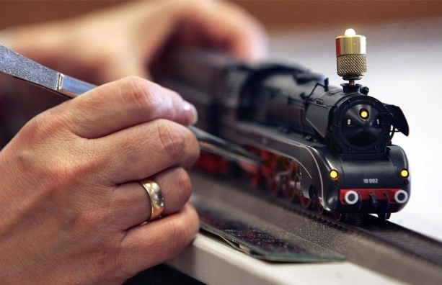

1. Своим делом занимайтесь так, словно помощи искать больше негде.
2. Любите свою работу, и физическую тоже.
3. При неудачах и конфликтах умейте владеть собой, не падайте духом ни
при каких обстоятельствах.
4. Правильный режим труда и отдыха является основой успеха работника.
5. Вы не должны делать ничего из того, что противоречит закону и
должностным инструкциям.
6. Вы должны пользоваться необходимым оборудованием, обеспечивающим
промышленную, коллективную и личную безопасность.
7. Консультантом в спорных вопросах является Ваш непосредственный или
вышестоящий начальник.
8. Всегда помните, что самое трудное в любой профессии – оставаться
человеком.

Классный руководитель. Мы заканчиваем классный час. Позвольте завершить наш разговор словами: «В том, что касается будущего, я повторяю одно: за что бы вы ни взялись, главное — будьте преданны своему делу до конца. Не обязательно достигать какого-то звездного успеха, но быть честным перед самим собой в выбранной профессии — обязательно». (Де Ниро Р.)
Надеюсь, что ваш выбор окажется единственно правильным, что вашим трудом будут приумножаться славные традиции нашего Отечества, что Вы сможете сказать о дороге, как поэт Х. Забиров в стихотворении «Дорога – второй дом»:

Дорога, стала ты судьбой,
Душой моей, моею кровью,
Моей профессией земной,
Моей тревогой и любовью.

Заключение

Проблема профессиональной адаптации весьма актуальна для студентов и является необходимым условием успешной деятельности студента. На протяжении всего процесса обучения формируются навыки и умения рациональной организации умственной деятельности, осознается призвание к выбранной профессии, вырабатывается оптимальный режим труда, досуга и быта, развиваются и воспитываются профессионально значимые качества личности. Сегодня главной задачей учебных заведений является подготовка высококвалифицированных специалистов, профессионалов своего дела, сознательных граждан, всесторонне развитой личности. Понятие «профессионала» в современном обществе включает в себя и личностный потенциал человека. От будущего выпускника требуется проявлять не только специальные знания и профессиональные умения, но и быть предприимчивым, высоко мобильным, избегать стресса, уметь налаживать деловые контакты, разрешать конфликтные ситуации, решать социальные и трудовые проблемы, быть воспитателем и активным работником трудового коллектива.
В современной жизни все чаще встречаются такие факты, когда молодые люди получают образование по одной специальности, а устраиваются на работу – по другой, сожалея о понапрасну потерянном времени и необходимости вновь учиться. Поэтому появилась заинтересованность провести опрос в группе студентов по теме «Моя будущая профессия».
Для того чтобы в процессе обучения количество студентов, решивших связать свою трудовую деятельность с железнодорожным транспортом не уменьшалось, в колледже обязательны встречи руководителей предприятий и трудовых коллективов с учебными группами, экскурсии на предприятия, а также классные часы по профориентации.

Информационное обеспечение мероприятия

1.Зеер Э.Ф. Профориентология: теория и практика.// Учебное пособие для высшей школы./ Э.Ф. Зеер и др. М.: Академический проект; Екатеринбург: Деловая книга, 2004.
2.Хуторской А.В. «Ключевые компетенции как компонент личностно–ориентированной парадигмы». Народное образование. — 2009. — № 2. — с. 58–64.
3.Климов Е.А. Психология профессионального самоопределения. М.:Academia, 2007г.
4.Статистический информационно-аналитический сборник Минобразования России "Проблемы и тенденции развития образования в Российской Федерации. Региональный аспект". М.: 2006 г.
5.Афанасьева Н.В. Профориентационный тренинг для старшеклассников «Твой выбор»/ под ред. Н.В. Афанасьевой. – СПб.: Речь, 2007.
6.Пряжникова Е.Ю. Пряжников Н.С. Профориентация: учебное пособие для вузов. М.: Академия, 2006.

Интернет ресурсы
7.Сайт http://www.jobingen.ru/humor.

